Document
Date: 2026-10-28 | Version: 1.0

Table of Contents
Portal keluhan lambat - laporan setelah gangguan
Ringkasan
Dampak
Diagram kronologi
Urutan kejadian
Penyebab dan faktor yang memperberat
Yang sudah berjalan baik
Yang perlu diperbaiki
Tindak lanjut
Sumber dan batas laporan

Portal keluhan lambat - laporan setelah gangguan
SINTETIS / BUKAN PRODUKSI. Kejadian, bukti, dan nama adalah rekaan.
ID DEMO-INC-001; tingkat P2 khusus simulasi; status pulih.
Koordinator dan reviewer: Bima, Lead Operations (tokoh rekaan).

Ringkasan
Setelah interval polling portal dipercepat dari 10 detik ke 1 detik, antrean
permintaan status naik dan sebagian request timeout. Dalam cerita simulasi,
interval dikembalikan pukul 09:20 WIB. Metrik kembali normal pukul 09:35,
lalu layanan dikonfirmasi stabil pukul 09:45. Bukan gangguan pemindahan uang.

Dampak
Hal yang diukur | Nilai dan batas pengertiannya
Seluruh jendela dampak | 09:00-09:45 WIB = 45 menit
Alert sampai layanan pulih | 09:05-09:45 WIB = 40 menit
Gejala pertama sampai terdeteksi | 5 menit
Request timeout dalam sampel | 120 dari 2.400 = 5%
Puncak error rate per menit | 20%; berbeda dari 5% untuk seluruh sampel
Pengguna terdampak | 18 pengguna sintetis unik, bukan 120 pengguna
Data hilang/korup | Tidak ditemukan pada pemeriksaan fixture ini
Target SLO, penalti, kerugian finansial | Tidak diberikan / TBD

Data terpisah dari 12 keluhan pada complaints.csv. Pemeriksaan contoh ini
tidak membuktikan kontrol atau integritas sistem bank nyata.

Diagram kronologi
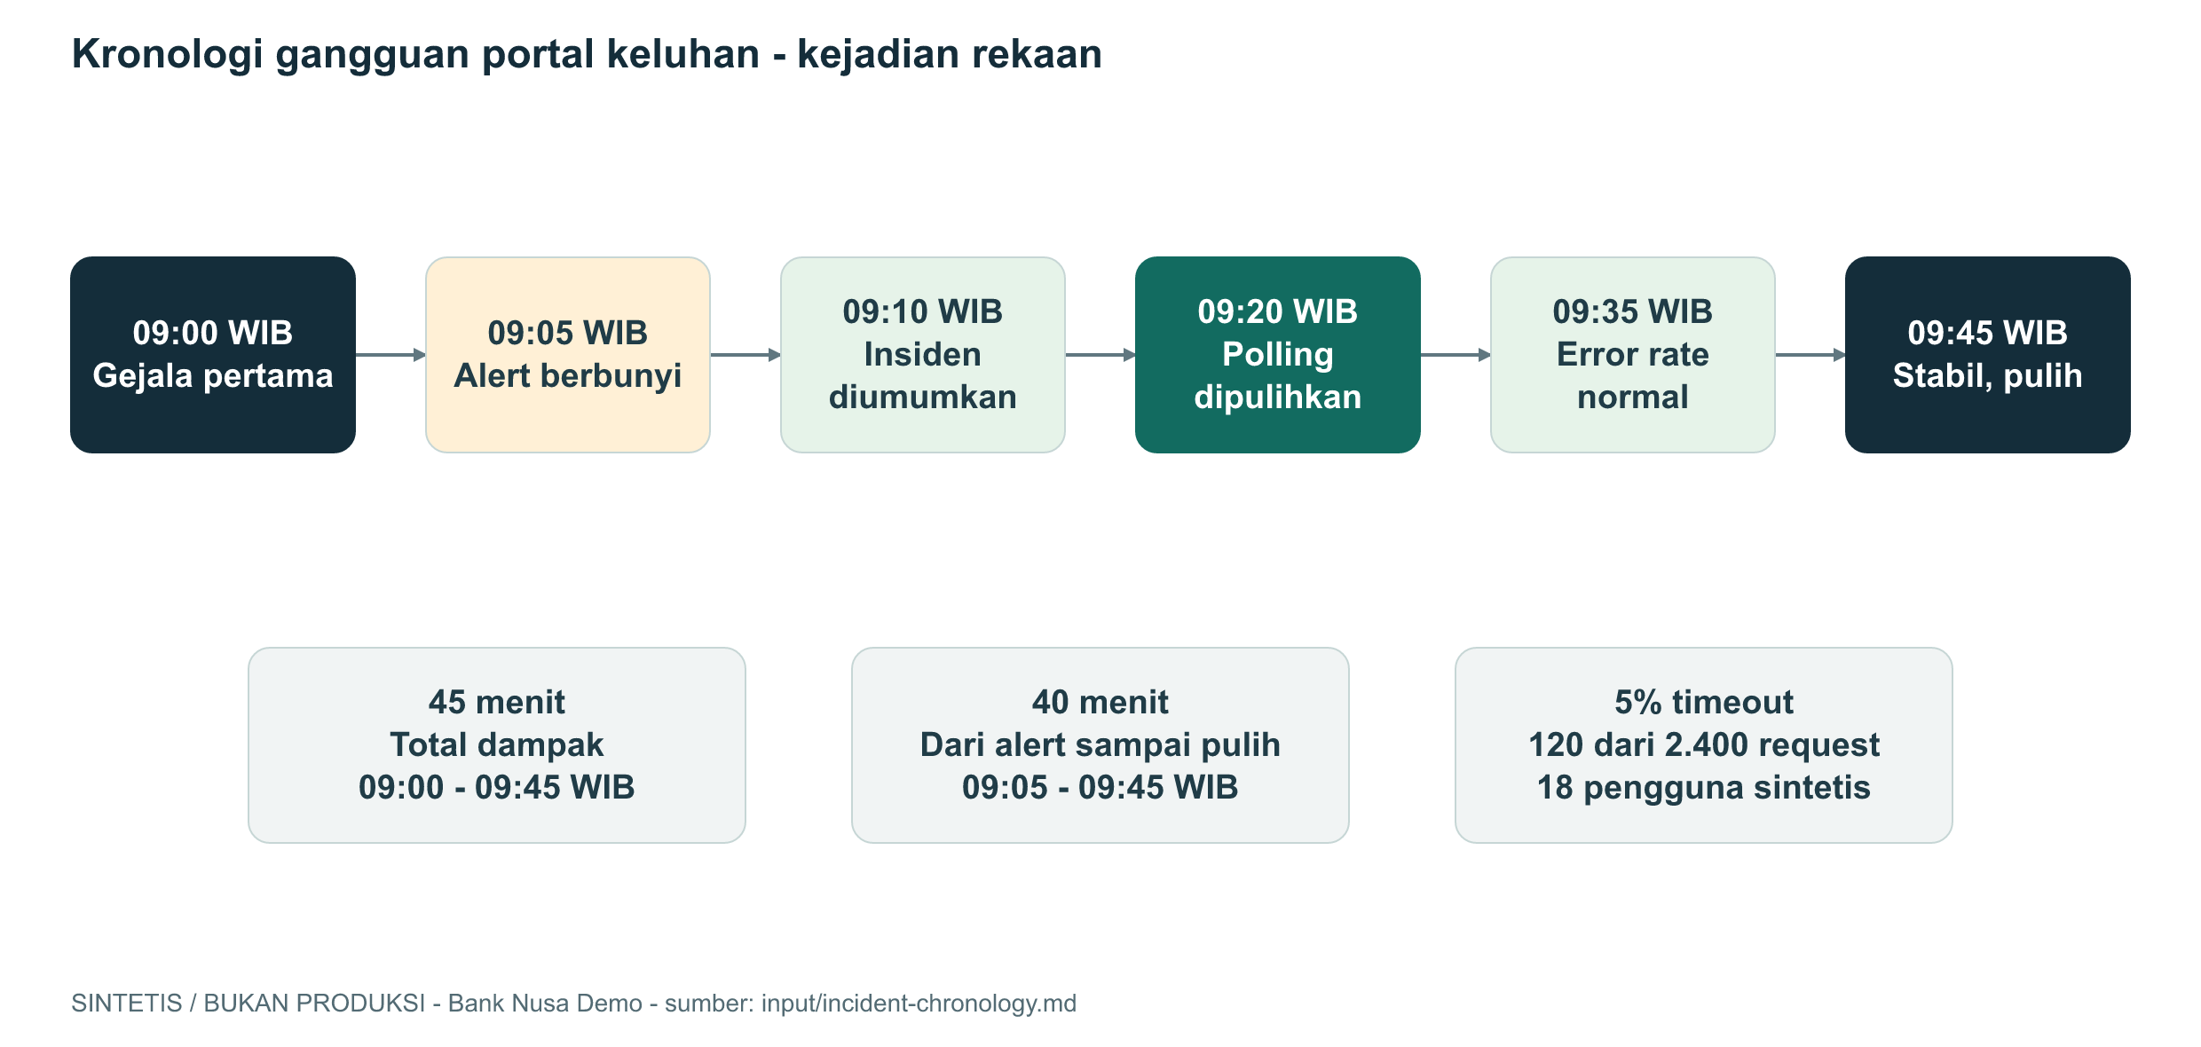
Kronologi gangguan portal keluhan
Sumber editable: incident-timeline.drawio.
Gambar dan tabel berikut merujuk kejadian yang sama.

Urutan kejadian
WIB / UTC | Kejadian | Bukti rekaan
08:55 / 01:55 | Polling berubah dari 10 detik ke 1 detik | EVT-01
09:00 / 02:00 | Gejala timeout mulai | EVT-02
09:05 / 02:05 | Alert berbunyi, Nara mulai memeriksa | EVT-03
09:10 / 02:10 | Bima membuka koordinasi P2 simulasi | EVT-04
09:15 / 02:15 | Antrean dan pool koneksi penuh; polling menjadi dugaan awal | EVT-05
09:20 / 02:20 | Interval dikembalikan ke 10 detik dalam simulasi | EVT-06
09:35 / 02:35 | Metrik normal; belum langsung dinyatakan pulih | EVT-07
09:45 / 02:45 | Stabilitas dikonfirmasi, layanan pulih | EVT-08
09:50 / 02:50 | Komunikasi pemulihan dicatat lokal | EVT-09
10:30 / 03:30 | Review fixture mengonfirmasi penyebab dan gap proses | EVT-10

Tanggal untuk semua baris: 2026-10-21. WIB = UTC+07:00.

Penyebab dan faktor yang memperberat
EVT-10 mengonfirmasi request polling berulang memenuhi antrean dan pool
koneksi. Endpoint belum membatasi polling per kasus. Gap proses: checklist
perubahan belum memeriksa interval polling, dan uji beban belum mencakup pola
polling agresif. Ini gap sistem dan proses, bukan menyalahkan individu.
Rantai pertanyaan: mengapa timeout? Antrean/koneksi penuh. Mengapa penuh?
Polling meningkat tanpa batas per kasus. Mengapa tidak terdeteksi sebelumnya?
Skenario uji dan checklist belum mencakup pola itu. Jangan menambah jawaban
lain di luar bukti cerita.

Yang sudah berjalan baik
• Alert memberi sinyal dan on-call mulai memeriksa.
• Mitigasi dicatat, lalu stabilitas dicek sebelum menyatakan pulih.
• Bukti dan komunikasi tersimpan dalam kronologi rekaan.

Yang perlu diperbaiki
• Batas polling per kasus dan pengujiannya.
• Skenario uji beban serta checklist perubahan konfigurasi.
• Runbook untuk melihat antrean dan koneksi aktif.

Tindak lanjut
Aksi | PIC rekaan | Tenggat | Selesai kalau
Desain batas polling dan uji penolakan | Ika | 2026-10-23 | Desain dan uji batas bisa direview
Skenario uji polling 1 detik | Sinta, QA | 2026-10-26 | Kasus uji dan hasil simulasi dicatat
Runbook antrean dan koneksi | Nara | 2026-10-23 | Metrik, langkah cek, dan eskalasi jelas
Checklist konfigurasi dan pemulihan | Bima | 2026-10-22 | Dampak polling dan bukti stabilitas tercakup

Sumber dan batas laporan
starter/input/incident-chronology.md. Label EVT hanya menunjuk baris cerita,
bukan log produksi yang diperiksa Copilot. Semua aksi adalah tugas latihan.
Tidak ada rollback, perubahan konfigurasi, issue, atau pesan nyata yang dibuat.

